Задания дистанционного обучения ДООП "Дизайн" 2 класс
Занятия проводятся по расписанию, задания отправляются через мессенджеры WhatsApp и Viber. Уроки истории искусств проводятся через видеоконференцию Zoom.
Тема недели: "Шрифты и Шрифтовые композиции"
﻿
Шрифт важный и интересный инструмент в руках дизайнера. Шрифт неотъемлемая часть дизайна, ведь сами буквы являются маленькими изображениями или картинками, которые по-разному воспринимаются людьми.
Правильно подобранный шрифт составляет с изображением единую композицию.
На этой неделе мы выполним две шрифтовые композиции.
- Изучение особенностей написания шрифта русская вязь. Выполнение шрифтовой композиции "Весна".
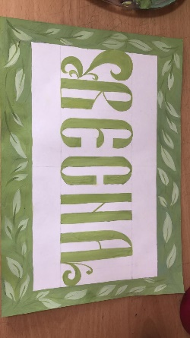

- Леттеринг. Изучение шрифтов. Изучение особенностей составления шрифтовых композиций. Выполнение практической работы. Выбираем фразу, разрабатываем несколько вариантов композиции, лучший вариант прорабатываем детально, дополняем декоративными элементами. Выполняем работу в материале.

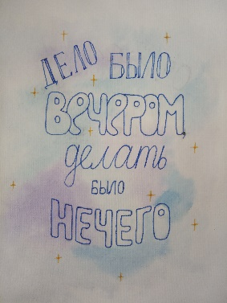

- Дополнительное задание. Выполнение набросков "Вид из окна"

История искусств. "Искусство Италии Раннего Возрождения. Архитектура Раннего Возрождения".

Выполненные задания дети отправляют в группы или в ЛС.

